
الملامح العامة لدول شبه جزيرة العرب (2)

حددي على الخارطة المسطحات المائية التالية التي تطل على دول شبه جزيرة العرب:_
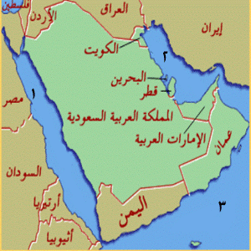



أكملي :_
1- اصغر دول شبه جزيرة العرب مساحة هي ................................
2 - اكبر دول شبه جزيرة العرب مساحة هي.......................

صلي بين الدولة والعاصمة :_

الدولة | العاصمة
المملكة العربية السعودية | مسقط
الكويت | المنامة
اليمن | الرياض
الإمارات العربية المتحدة | الدوحة
قطر | الكويت
البحرين | ابوظبي
سلطنة عمان | صنعاء


